Veritsuse riski hindamise meetod
Kliiniline küsimus
Kas veritsusriski hindamiseks tuleks KVA patsientidel kasutada HASBLED skoori vs kliiniline hinnang/vs teised teadaolevad skoorid?
Olulised tulemusnäitajad
Surm, ajuinfarkt, trombemboolia, oluline verejooks, elukvaliteet, koljusisene verejooks, südame löögisageduse eesmärkväärtuse (nt ≤100 x/min) saavutamine, tõsine kõrvaltoime.
Mõõdukalt olulised: hospitaliseerimine, KVA taasteke (sek preventsioonil), ravi katkestama sundiv kõrvaltoime, südamepuudulikkus, aeg KVA esimese taastekkeni, siinusrütmi taastumine (kardioversioonil), siinusrütmi püsimine 12 kuud.
Kliinilise tõenduse kokkuvõte
Põhiline informatsioon tuleneb NICE-i ravijuhendi (2014) koostamise käigus tehtud ülevaatest, mis hõlmas 17 uuringut. Põhiline tulemusnäitaja oli riski(tiheduste) suhe (hazard ratio, HR) oluliseks veritsuseks, hinnates erinevate veritsusriski skooringute kategooriaid eraldi. Uuringutes toodi välja riskitiheduste suhte mediaan (median hazard ratio) ja usaldusvahemik uuringutes, millel oli üle 100 veritsusepisoodi, et vähendada nihet (bias) tulemustes.
Iga uuringu kohta raporteeriti ROC-kõvera alune pindala (c-statistikuna). ROC-kõvera alune pindala kirjeldab antud kontekstis testi prognostilist täpsust eristada erinevates kategooriates olevate patsientide olulise veritsusriski tekke tõenäosust.
NICE kasutas järgnevaid kriteeriume ROC-kõvera aluse pindala kohta:
<0,5 – halvem kui juhus
0,5-0,6 – kehv test
0,61-0,7 – puudulik test
0,71-0,80 - rahuldav test
0,81 – 0,90 – hea test
0,91-1,0 – väga hea või perfektne test
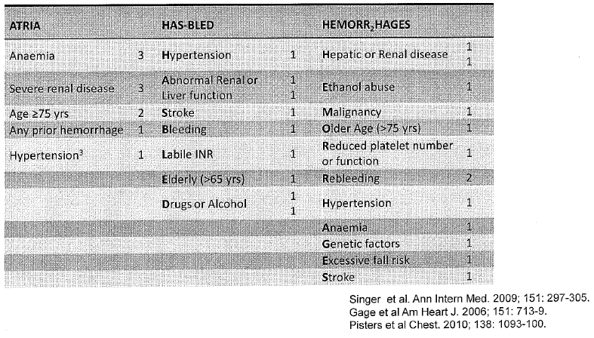
Keskmise kvaliteediga tõendus 6-st uuringust näitas c-statistikut HAS-BLED skoorile vahemikus 0,6-0,795, mis jääb puuduliku ja rahuldava kvaliteediga testi hulka.
Hea kvaliteediga tõendus ühest uuringust näitas C-statistikut ATRIA skoorile 0,6.
Keskmise kvaliteediga tõendus 4-st uuringust näitas C-statistiku HEMORR2HAGES skoori kohta vahemikus 0,59-0,782.
Hea kvaliteediga tõendus 2-st uuringust raporteeris C-statistiku CHAD2 skoorile 0,51-0,59.
Mediaan riskitiheduste suhe (median hazard ratio) veritsuseks võrreldes kõrge riski kategooriat madala riski kategooriaga oli 3,57 HAS-BLEDi korral (keskmine tõenduse kvaliteet), 2,90 HEMORR2HAGES skoori kohta (madal tõenduse kvaliteet) ja 2,48 ATRIA skoori kohta (hea tõenduse kvaliteet). Need võrdlused olid tehtud ühe uuringupatsientide grupi kohta ja leidsid, et HAS-BLED skoor oli kõige parem eristamaks erineva riski gruppe.
Teiste ravijuhendite soovitused samal teemal
AHA 2014 juhend mainib erinevad riskiskooringu võimalused (HAS-BLED, HAEMORR2HAGES ja ATRIA), kuid kuna nende prognostiline täpsus on halb (kõigil C-indeks < 0,70), siis ei anna soovitusi nende kasutamiseks.
Kanada ravijuhend mainib erinevad riskiskooringu võimalused (HAS-BLED, HAEMORR2HAGES ja ATRIA), kuid soovitab nendest kasutada praktilistel kaalutlustel HAS-BLED skoori, kuna see on paremini valideeritud (ka vanemaealistel) kui ATRIA ja on kliinilises rutiinis oluliselt lihtsamini kasutatav kui HAEMORR2HAGES.
ESC 2016 ravijuhend mainib erinevad veritsusriski skoorid ja nendib, et nende kasutamine on soovitatav (IIa, B), et tuvastada muudetavaid veritsusriski faktoreid.
NICE ravijuhend hindab põhjalikult 3 skoori (HAS-BLED, HAEMORR2HAGES ja ATRIA) efektiivsust ja kliinilist kasutust. Kõik on kehvad eristamaks kõrge veritsusriskiga patsiente madalama riskida patsientidest, kuid HAS-BLED oli teistest marginaalselt parem. Lisaks on HAS-BLED lihtsalt kasutatav võrreldes teisega ja valideeritud ka mitte-varfariini kasutajatel ja mitte ainult valgel rassil. Põhiline kasu veritsusriski hindamisest tuleneb modifitseeritavate riskifaktorite tuvastamisest ja käsitlemisest ja HAS-BLED tuvastab neid kõige rohkem. Seetõttu soovitatakse kasutada HAS-BLED skooringut, pannes rõhku muudetavatele veritsusriski faktoritele.
Soome ravijuhend soovitab kasutada HAS-BLED riskiskoori veritsusriski hindamiseks.

Viited

- The management of atrial fibrillation. National Clinical Guideline Centre, 2014
- Apostolakis S1, Lane DA, Guo Y, Buller H, Lip GY. Performance of the HEMORR(2)HAGES, ATRIA, and HAS-BLED bleeding risk-prediction scores in patients with atrial fibrillation undergoing anticoagulation: the AMADEUS (evaluating the use of SR34006 compared to warfarin or acenocoumarol in patients with atrial fibrillation) study.J Am Coll Cardiol. 2012 Aug 28;60(9):861-7.
- Senoo K1, Proietti M1, Lane DA1, Lip GY2. Evaluation of the HAS-BLED, ATRIA, and ORBIT Bleeding Risk Scores in Patients with Atrial Fibrillation Taking Warfarin. Am J Med. 2016 Jun;129(6):600-7.

Kokkuvõte uuringuist tabelina
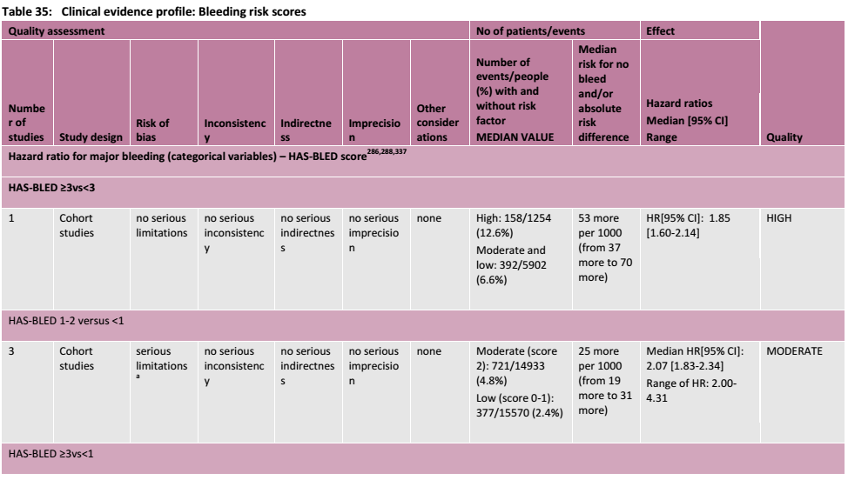

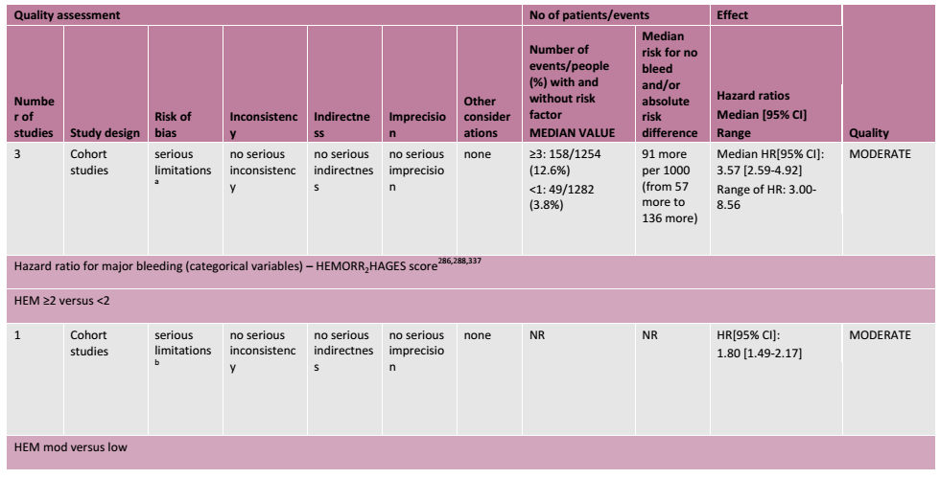
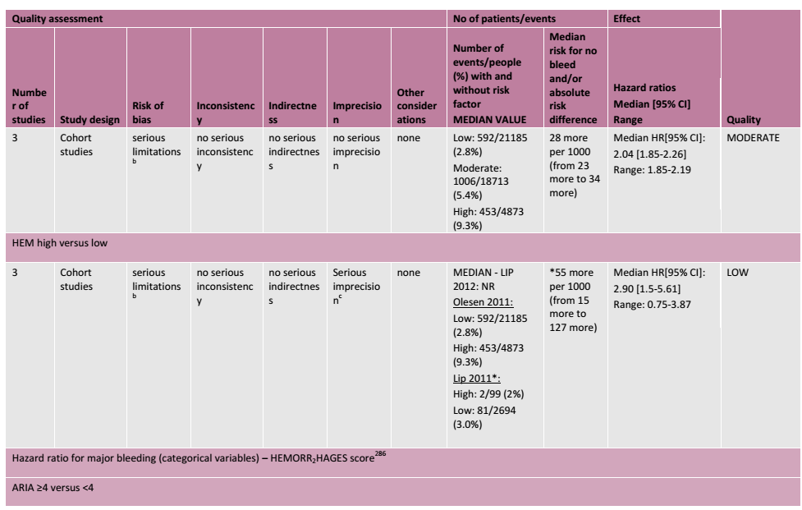
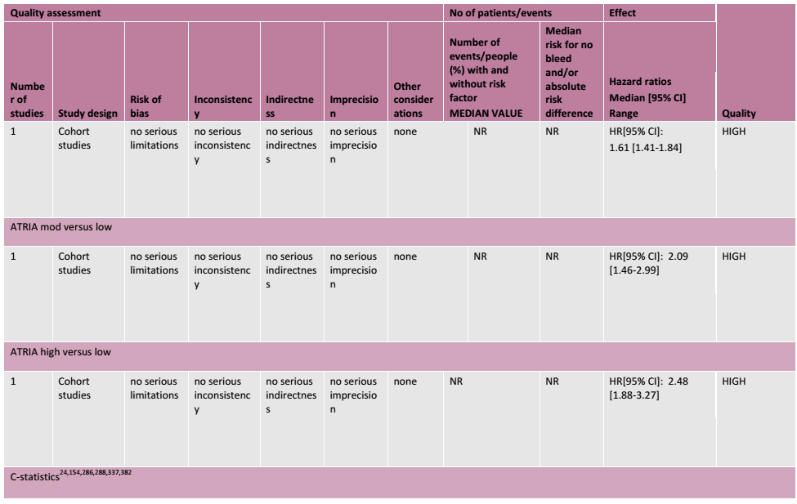

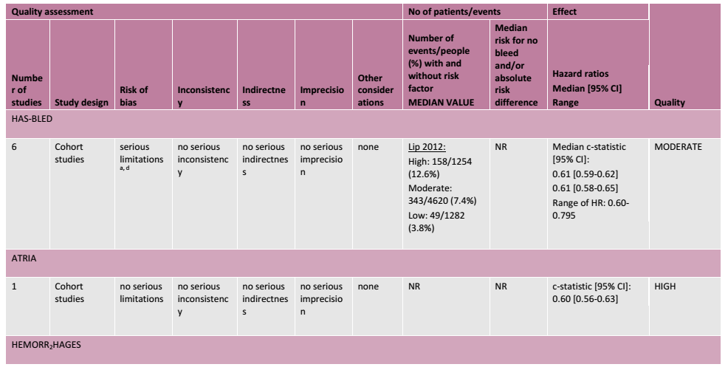

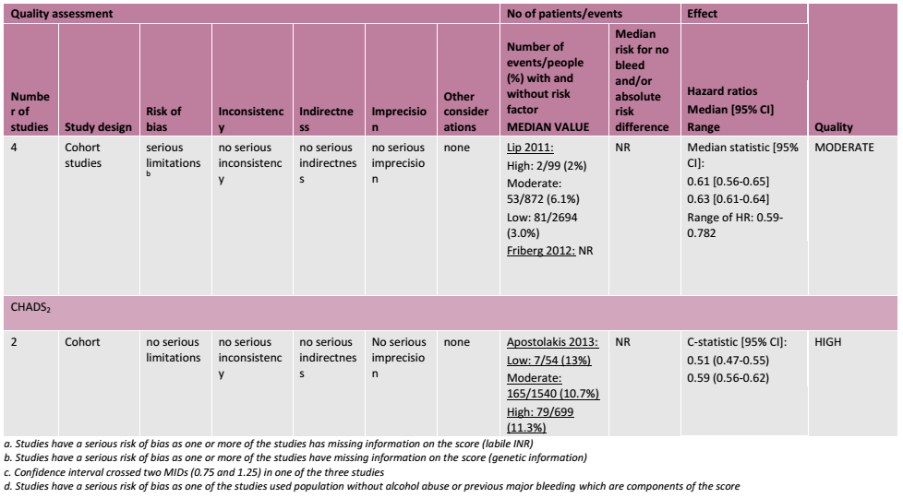

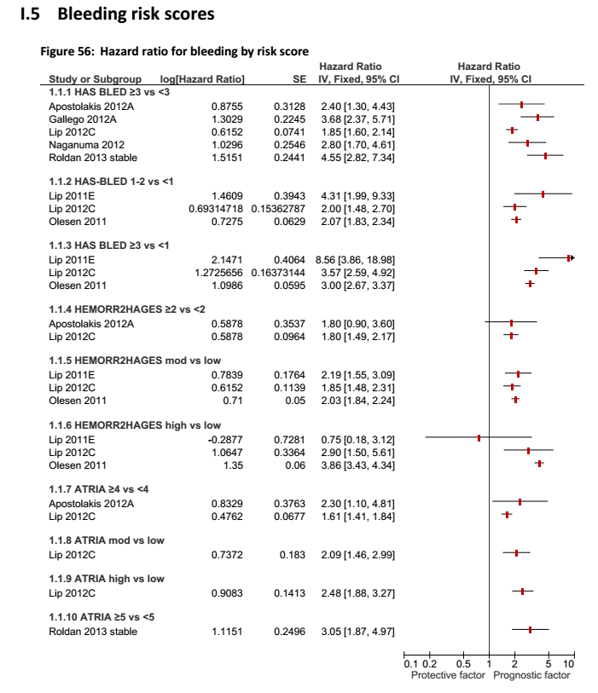
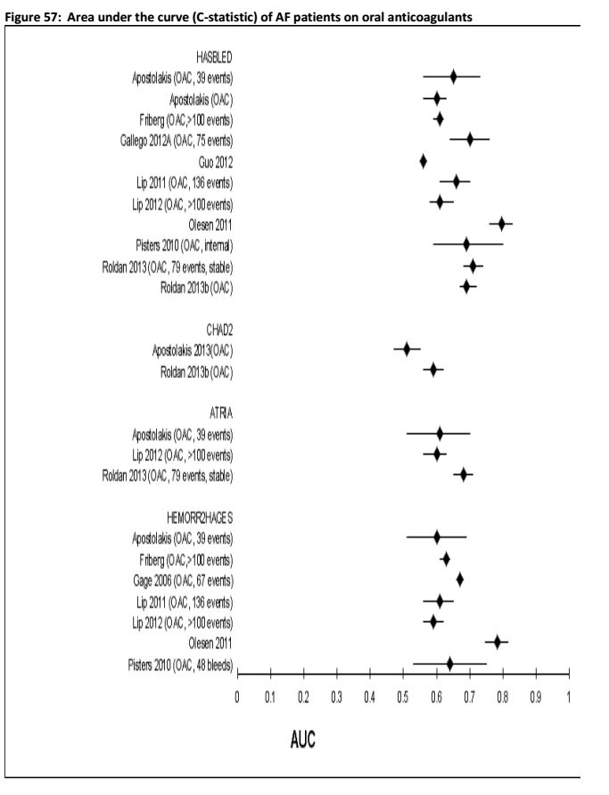
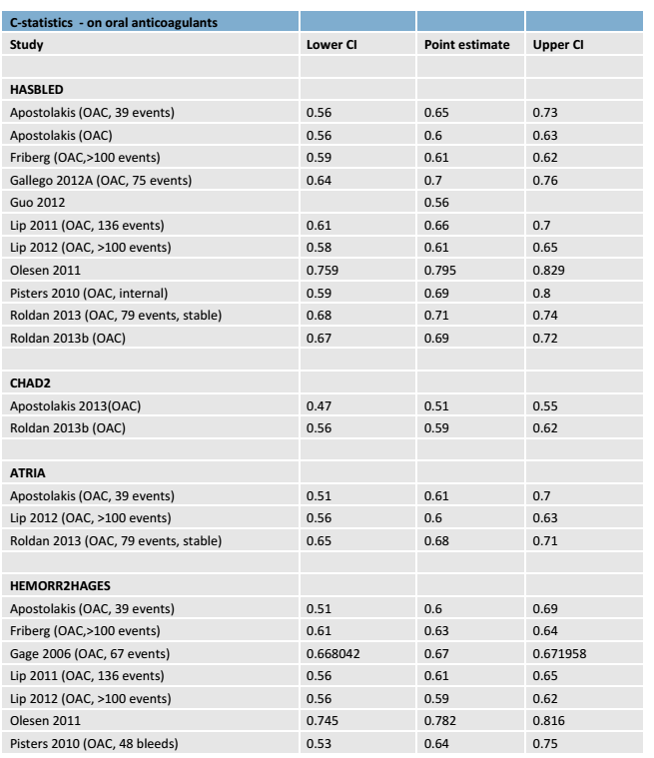

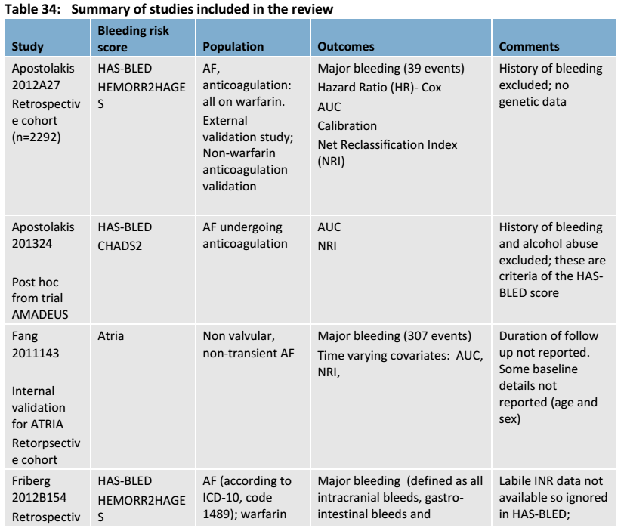
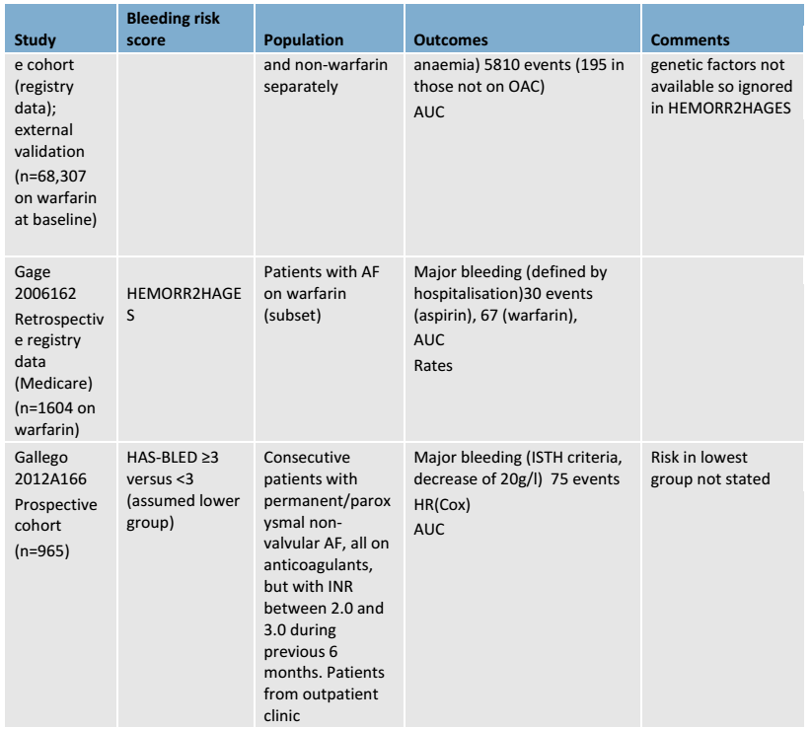
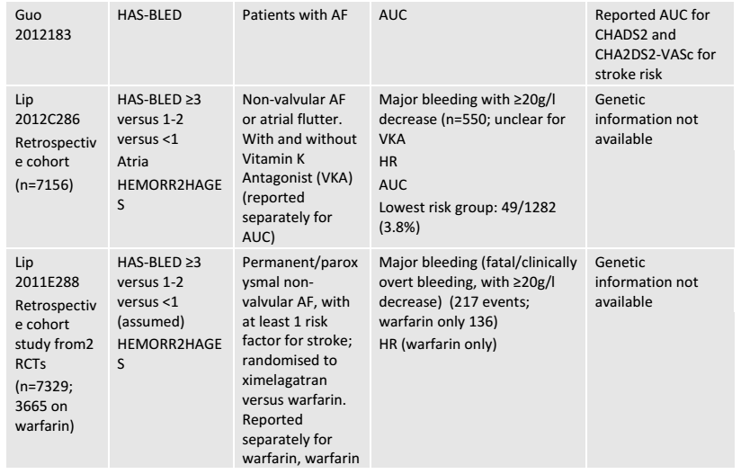
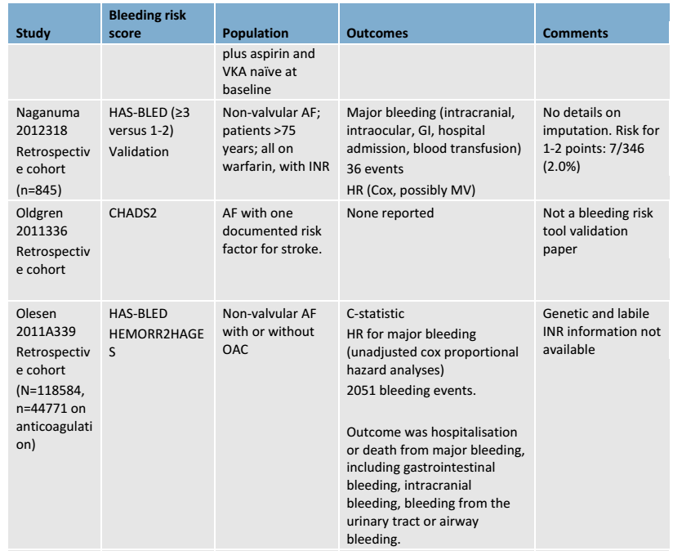
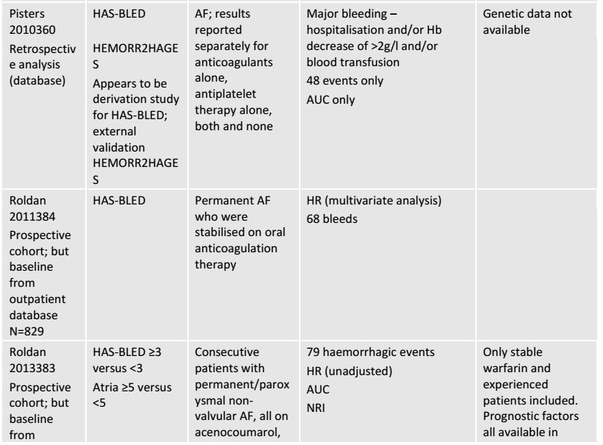
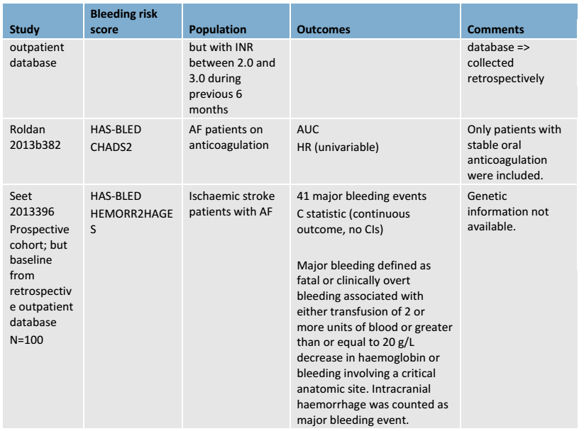

Lisaks on uuritud ORBIT skoori (1 punkt: vanus >75a, eGFR <60 mL/min/1.73 m2, antiagregandi kasutamine, 2 punkti: verejooksu anamnees, aneemia või hemoglobiin <13 mg/dL meestel ja <12 mg/dL naistel). Ka see ei ületanud HAS-BLED-i. Senoo K et al. The American Journal of Medicine (2016) 129, 600-607. Viimatisena on lisandunud biomarkereid kaasav ABC skoor, mille kõik komponendid (growth differentiation factor-15 (GDF-15) ei ole rutiinina laboris määratavad. Hijazi Z jt. The novel biomarker-based ABC (age, biomarkers, clinical history)-bleeding risk score for patients with atrial fibrillation: a derivation and validation study. Lancet 2016; 387:2302–2311.

